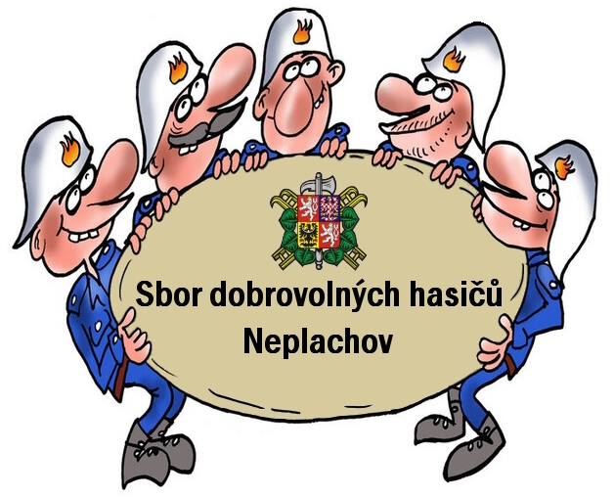

Vás srdečně zve na
Svatováclavské hasičské klání

V sobotu 24.9.2016 v Neplachově.
Od 9 hodin děti a od 13 hodin dospělí.
Akce se pořádá za podpory NADACE ČEZ.

